**SPECIFICA DEI REQUISITI SOFTWARE**

**PER**

**<PROGETTI COLLABORATIVI>**

**Esame di Sistemi Web e Basi di Dati**

**Preparato Da Luigi Puca**

**A13/1102**

**06/07/2024**

Tabella dei contenuti

1. Introduzione 1

1.1 Scopo 1

1.2 Destinatari e suggerimenti di lettura 1

1.3 Referenze 1

2. Descrizione Generale 1

2.1 Funzioni del prodotto, classi utente e caratteristiche. 1

2.2 Ambiente Operativo 1

3. Requisiti dell’interfaccia esterna 2

3.1 Interfacce Utente 2

3.2 Interfacce Hardware 3

3.3 Interfacce Software 3

3.4 Interfacce di Comunicazione 3

4. Funzionalità di sistema 4

4.1 Scenari 6

Autenticazione 6

Gestione Utenti 8

Gestione Progetti 9

Gestione Team 11

Visualizzazione Resoconto (Report) 13

Visualizzazione Home 15

Visualizzazione Team 16

Visualizzazione e Gestione della Board 17

Visualizzazione e Gestione della Scheda 20

5. Altri Requisiti non Funzionali 24

6. Progettazione Concettuale del Database 26

6.1 Diagramma UML delle classi 26

6.2 Diagramma E-R Iniziale 27

6.3 Diagramma E-R ridotto e Modello Logico 27

7. Test 28

# Introduzione

## Scopo

È richiesta la creazione di un’applicazione web che agevoli la gestione di progetti collaborativi tra team, la quale dovrebbe consentire agli utenti di creare e assegnare attività, tenere traccia dei progressi, gestire i documenti e le comunicazioni del progetto, e generare report sull’avanzamento del lavoro.

## Destinatari e suggerimenti di lettura

Questo documento è stato redatto con l'obiettivo di essere fruibile sia per il prof. Crescenzo Diomaiuta, che si occuperà della revisione del progetto, della documentazione e delle relative correzioni, sia per il progettista e sviluppatore del sistema.

Il destinatario troverà qui tutte le informazioni necessarie per comprendere e valutare il progetto, dalla struttura alla logica implementativa. Saranno disponibili dettagli tecnici, metodologie adottate e soluzioni implementate, per agevolare una visione completa e accurata del lavoro svolto.

Il lettore potrà utilizzare questo documento per apprendere e/o ricordare le dinamiche del progetto, come navigare attraverso l'applicazione web e come operare all'interno del sito. Le sezioni sono strutturate in modo da fornire una guida chiara e dettagliata, facilitando sia l'uso che la manutenzione del sistema.

## Referenze

Il sistema è stato sviluppato seguendo il materiale fornito del prof Diomaiuta, e le guide di siti tra cui [w3schools](https://www.w3schools.com/), [css-tricks](https://css-tricks.com/), [clevercloud.it](https://clevercloud.it/), [codewithawa](https://codewithawa.com/) e [MDN](https://developer.mozilla.org/en-US/). Per quanto riguarda la grafica del sito, i layout delle pagine sono completamente originali, ad eccezione della pagina di login, che è stata ispirata da [Codehal](https://buymeacoffee.com/codehalyoutube). Le icone sono fornite da [Ionicons](https://ionic.io/ionicons) e [SvgRepo](https://www.svgrepo.com/), mentre alcuni font da [Google Fonts](https://fonts.google.com/).

# Descrizione Generale

## 2.1 Funzioni del prodotto, classi utente e caratteristiche.

Il software è progettato per la gestione di vari progetti, ognuno dei quali può essere affidato a un team. Questo viene creato da un amministratore e affidato a un capo team. Ogni progetto sarà suddiviso in cinque categorie di base, utili per tenere traccia dei progressi delle diverse attività assegnabili ai membri del team, sintetizzate sotto forma di schede visualizzabili su una bacheca, simile a tanti post-it. Le categorie predefinite sono: "In Attesa", "In Corso", "In Ritardo", "Completate" ed "Eliminate". Gli utenti membri di un team potranno aggiungere altre categorie personalizzate secondo le proprie esigenze. Il sistema si occuperà invece di costruire un resoconto di tutte le azioni degli utenti, filtrato in base al ruolo dell’utente e alla pagina che si sta visitando. I capo team potranno contare su una serie di operazioni più vasta nei progetti a loro assegnati.

## 2.2 Ambiente Operativo

L'ambiente operativo scelto per lo sviluppo dell'applicazione web è Visual Studio Code. Lo scheletro della pagina è stato creato utilizzando HTML e stilizzato con CSS. Per rendere la pagina dinamica è stato utilizzato JavaScript Vanilla, senza ricorrere a librerie o API esterne, ma solo a quelle fornite di base dai browser moderni, tra cui, ma non limitate a, “FormData”, “XMLHttpRequest”, “Date”, “URL”, ecc.  
JavaScript è stato utilizzato anche per la sanitizzazione dei dati lato client e per la comunicazione con il server tramite XMLHttpRequest, che permette di creare richieste asincrone e di inviare dati in formato JSON. Una volta ricevuti, questi dati sono elaborati tramite PHP 8.2.12, che si occupa di un'ulteriore sanitizzazione ove necessario, e di eseguire query SQL, dirette o preparate, attraverso la libreria mysqli, compatibile con tutti i DBMS MySQL e i suoi fork.  
Per l'hosting locale della pagina è stato scelto Apache di XAMPP 8.2.12, che include la gestione di un DBMS MariaDB (fork di MySQL). Anche lato database sono stati creati dei vincoli (constraints) per validare i dati e dei trigger che automatizzano la gestione delle tuple da inserire, aggiornare o eliminare. Questo triplo livello di validazione dei dati rende il sistema il più robusto possibile contro iniezioni SQL e Cross-Site Scripting.   
A operazione completata, PHP restituirà una risposta JSON al codice JavaScript, che mostrerà notifiche in caso di errore e, talvolta, anche in caso di successo, oltre ad aggiornare la pagina in modo veloce e interattivo senza la necessità di ricaricare o, occasionalmente, di reindirizzare.

# Requisiti dell’interfaccia esterna

## Interfacce Utente

L'applicazione web è progettata per essere compatibile con una vasta gamma di dispositivi e browser, tra cui:

* Google Chrome (123)
* Mozilla Firefox (124)
* Microsoft Edge (123)
* Safari (17.4)
* Brave (1.67)
* Arc (1.20)

Ottimizzata per desktop, tablet e mobile. Le versioni mobile basate su WebKit, e non Chromium, di Brave e Arc potrebbero essere solo parzialmente compatibili.

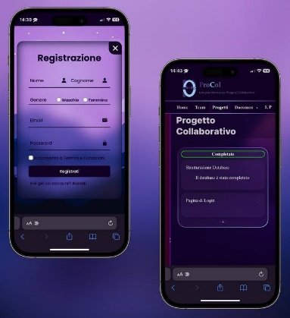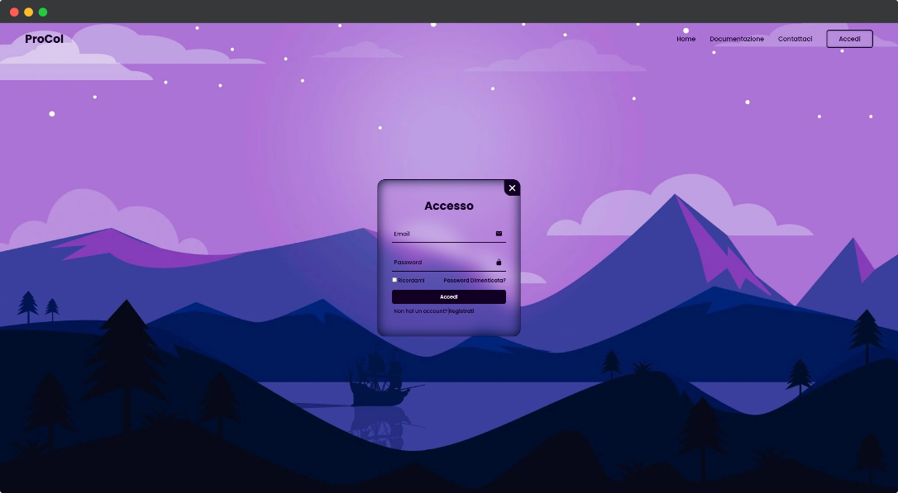Di seguito sono mostrati alcuni screenshot dell'interfaccia utente per illustrare l'aspetto e l'usabilità del prodotto:

Figura Schermata di Login (Desktop), Schermata di Registrazione e Board Attività di Progetto (Smartphone)

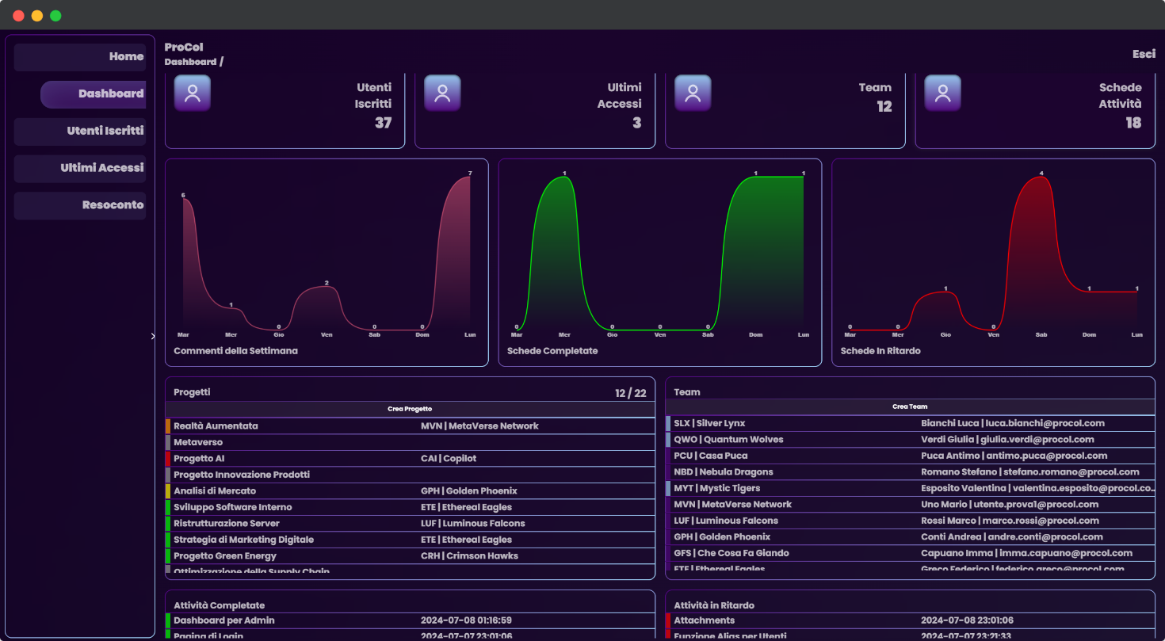

Figura Admin DashBoard

## 3.2 Interfacce Hardware

Non richiede specifiche hardware particolari, poiché è un'applicazione web basata su Visual Studio Code ed eseguita su server Apache di XAMPP. È sufficiente un device moderno, connesso in rete.

## Interfacce Software

Utilizza Visual Studio Code come ambiente di sviluppo, JavaScript, PHP 8.2.12 e MariaDB per il database.

## 3.4 Interfacce di Comunicazione

La comunicazione tra client e server avviene tramite richieste HTTP (GET/POST) attraverso le porte 80 e 443 per Apache e la porta 3306 per MySQL. Queste porte sono quelle di default configurate su XAMPP e possono essere modificate secondo necessità.

# Funzionalità di sistema

Di seguito è riportato il modello UML per il diagramma dei casi d’uso, e alcuni scenari. 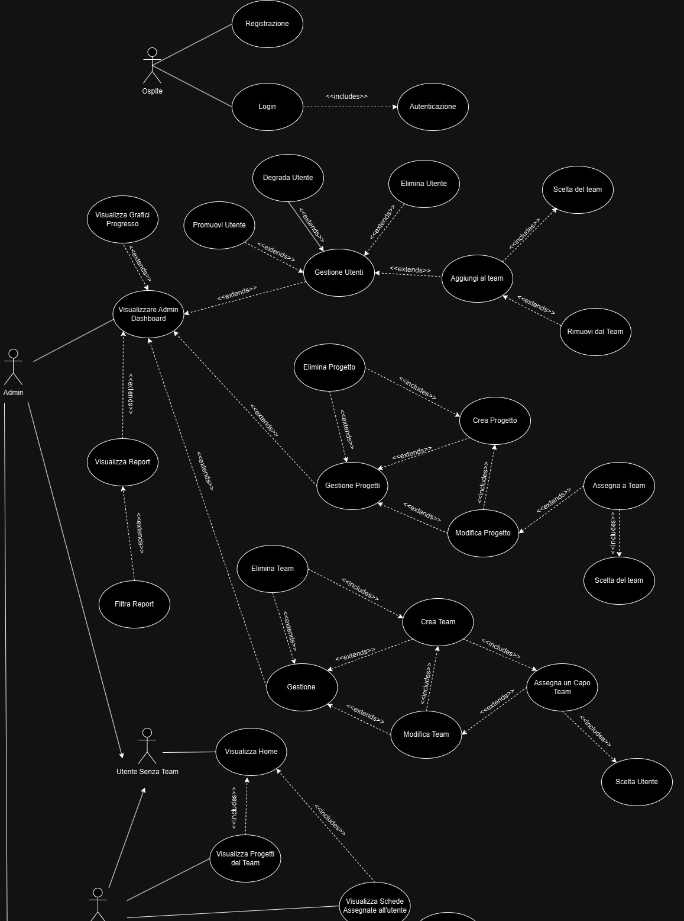

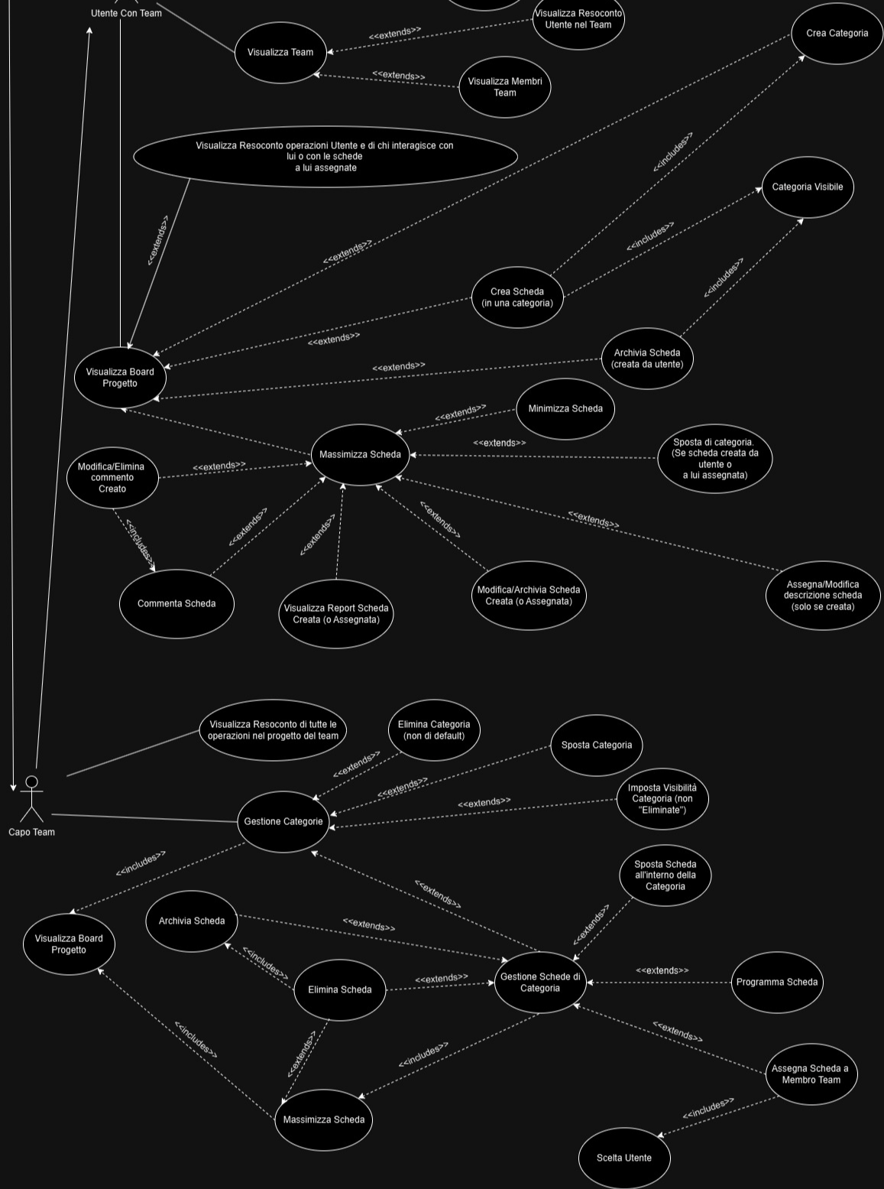

## Scenari

|  |  |
| --- | --- |
| Caso d’uso | Autenticazione |
| **ID** | 1 |
| Breve Descrizione | L’utente si registra e, in caso di successo, inserisce le credenziali per accedere. |
| Attori Primari | Ospite |
| Attori Secondari | Sistema |
| Pre-Condizioni | Essere sulla pagina login.html |
| Sequenza degli Eventi Principali | 1. Una volta sulla pagina **login.html**, l’utente deve premere in alto a destra su **Accedi**. 2. **Non si ha un account**? Premere su “**Registrati**”, altrimenti passare direttamente al punto **5**. 3. Per registrarsi l’utente deve riempire tutti i campi, rispettare i vincoli e accettare i **Termini e le Condizioni**. In caso contrario, viene visualizzato un errore a livello client sotto forma di notifica nella sezione inferiore dello schermo, che indica dove si trova l'errore e come correggerlo. 4. Se i controlli a livello client dovessero fallire, vengono comunque effettuati i medesimi controlli a livello server. Inoltre, se l’utente risulta già registrato, viene visualizzato un errore a livello server come “**L’email è già stata utilizzata**”. Altrimenti, viene mostrato un messaggio di successo. In entrambi i casi, viene richiesto di tornare indietro alla pagina di login. 5. Se si possiede già un account, dopo aver premuto su accedi in alto a destra, bisogna inserire le credenziali, e in maniera opzionale decidere se si vuole ricordare l’accesso. 6. Nel caso i campi non rispettino i vincoli, viene mostrato un errore a livello client, sottoforma di notifica nella sezione inferiore dello schermo, che ci suggerisce dove sia l’errore e come evitarlo. 7. Se non sono rispettati i vincoli a livello client, i medesimi controlli sono comunque effettuati a livello server. Se tutto va a buon fine vi è un ulteriore verifica sulla combinazione email – password. Se questa non è valida, viene segnalato un errore del tipo “**La combinazione email e password è errata**” e sarà richiesto di ritornare alla pagina di login per poter riprovare. Se la combinazione è corretta, l’utente verrà reindirizzato alla pagina **home.html** se è un **utente semplice** o un **capo team**, oppure alla pagina **dashboard.html** se è un **admin**. |
| Post-Condizioni | Dopo l’accesso, il sistema memorizza l’orario dell’azione, visualizzabile da un admin, mentre l’utente, dopo aver ricevuto un messaggio di benvenuto, può usufruire dei vari servizi offerti, compatibili con il suo ruolo. La durata delle sessioni è impostata di default in base al ruolo dell'utente nel seguente modo:   * **Utenti:** 2 ore * **Capo team:** 1 ora * **Admin:** 30 minuti   Se l’utente ha scelto di non ricordare l’accesso, la durata delle sessioni sarà estesa come segue:   * **Utenti:** 12 ore * **Capo team:** 6 ore * **Admin:** 2 ore   È importante notare che per questioni di sicurezza, la durata della sessione è inferiore per i ruoli più importanti. Inoltre, la sessione dell’admin, indipendentemente dalla modalità di accesso scelta, sarà interrotta immediatamente alla chiusura del browser.  Per accedere come admin, nella versione di prova, si possono inserire le credenziali   * **Email:** admin@procol.com * **Password:** Administrator#1   In alternativa, è possibile, dopo la creazione di altri account, promuoverli come admin. |

|  |  |
| --- | --- |
| Caso d’uso | Gestione Utenti |
| **ID** | 2 |
| Breve Descrizione | L’admin decide di promuovere, degradare, eliminare o di aggiungere o rimuovere da un team, uno o più utenti |
| Attori Primari | Admin |
| Attori Secondari | Altri Utenti che subiscono l’azione, sistema |
| Pre-Condizioni | Essere **admin** e sulla pagina **dashboard.html** |
| Sequenza degli Eventi Principali | 1. Di norma, se si è admin, si viene reindirizzati alla admin dashboard subito dopo l’accesso. La pagina non è visualizzabile ad utenti di diverso ruolo. Se ci si ritrova in un’altra pagina è possibile visitare una pagina classica, come **home.html,** e cliccare su **Admin Dashboard** nella barra di navigazione in alto. 2. Una volta nella dashboard, è possibile cliccare su **utenti iscritti** o **ultimi accessi**, sia nella griglia che nel menu di navigazione laterale (di default attivo nelle versioni desktop, laptop e la maggior parte dei tablet in landscape, ma comunque attivabile/disattivabile con un bottone apposito su device con schermo più piccolo), e selezionare gli utenti su cui vogliamo eseguire l’operazione. Per non rendere il sito troppo carico è stato deciso di mostrare 25 utenti per pagina, ordinati per ultimo accesso. 3. Le operazioni disponibili sono:  * **Elimina:** Elimina definitivamente gli utenti selezionati. L’email admin@procol.com o i capo team effettivi (cioè quelli effettivamente a capo di un team) non possono essere eliminati. * **Promuovi/Degrada:** Promuove/Degrada di un grado gli utenti selezionati, finché possibile. Utenti effettivamente a capo di un team non possono essere degradati al di sotto del ruolo capo team. * **Rimuovi da Team:** Rimuovi gli utenti selezionati dal team. Gli utenti effettivamente a capo di un team non possono essere rimossi dal team, perché un team deve avere necessariamente un membro e quest’ultimo deve essere anche il leader. * **Assegna a:** Assegna gli utenti selezionati al team scelto attraverso la tendina accessibile cliccando su **Seleziona.** Possono essere aggiunti ai team solo utenti non già impegnati.  1. Una volta scelta quale effettuare, viene chiesto di confermare l’operazione. 2. In caso in cui l’operazione fallisse, anche per un solo utente selezionato, verrà annullata l’operazione anche per tutti gli altri utenti, e sarà riportata, tramite notifica nella sezione inferiore dello schermo, la prima mail che ha scatenato l’errore. 3. In caso di successo verrà refreshata la tabella (nessun riavvio della pagina) con tutti i cambiamenti effettuati, e sarà mostrata una notifica di successo. |
| Post-Condizioni | Il sistema memorizza le operazioni effettuate, riscontrabili nella sezione **Resoconto** della medesima Dashboard e filtrando per **Tutti** o anche solo per **Utenti.**  Cliccando su **dashboard** nella breadcrumb in alto o nel menu laterale è possibile tornare alla vista principale della admin dashboard. |

|  |  |
| --- | --- |
| Caso d’uso | Gestione Progetti |
| **ID** | 3 |
| Breve Descrizione | L’admin decide di creare, modificare o eliminare progetti. |
| Attori Primari | Admin |
| Attori Secondari | Sistema |
| Pre-Condizioni | Essere **admin** e sulla pagina **dashboard.html** |
| Sequenza degli Eventi Principali | 1. Di norma, se si è admin, si viene reindirizzati alla admin dashboard subito dopo l’accesso. La pagina non è visualizzabile ad utenti di diverso ruolo. Se ci si ritrova in un’altra pagina è possibile visitare una pagina classica, come **home.html,** e cliccare su **Admin Dashboard** nella barra di navigazione in alto. 2. Una volta nella dashboard, è possibile scorrere la pagina fino a trovare la sezione progetti nella griglia. 3. Ogni progetto visualizzabile sarà accompagnato da una **linguetta colorata** (che si estende su tutta la riga al passaggio del mouse) che sintetizza 4 casi secondo la seguente legenda:  * **Grigio:** Progetto non assegnato ad un Team * **Rosso:** Progetto assegnato ad un team e che ha superato la data di scadenza * **Arancione:** Progetto assegnato ad un team e che è prossimo alla data di scadenza. (Mancano tra i 0 e i 15 giorni) * **Giallo:** Progetto assegnato ad un team e che si ritrova nell’ultimo mese prima della scadenza. (Mancano tra i 15 e i 30 giorni) * **Verde:** Progetto assegnato ad un team che si ritrova ad una distanza temporale di sicurezza dalla scadenza. (Manca più di un mese)  1. Oltre alla linguetta colorata, viene segnalato il **nome del progetto** e, in caso esista, la **sigla** e il **nome del team** che si occupa del progetto. 2. Ecco le operazioni eseguibili nella sezione Progetti:    * Per creare un nuovo progetto bisogna cliccare su **Crea Progetto,** e all’apertura del form, scegliere obbligatoriamente un nome e una data di scadenza. Descrizione e team a cui assegnare il progetto possono essere definiti in un secondo momento. Se si vuole annullare l’operazione di creazione è possibile premere su **Esci** oppure di nuovo su **Crea Progetto.**    * Per modificare un progetto bisogna cliccare sulla riga corrispondente, e all’apertura del form, premere su **Modifica**, modificare i campi desiderati e confermare.    * Per eliminare un progetto bisogna cliccare sulla riga corrispondente, e all’apertura del form, premere su **Elimina** e confermare ulteriormente nel popup che si apre. 3. In caso di vincoli non rispettati, a livello client, dei campi, una notifica di avviso (gialla) indicherà i campi a cui porre attenzione. In caso di vincoli, invece, non rispettati a livello server (PHP o MySQL), una notifica di errore (rossa) informerà circa la causa. Se l’errore dovesse essere causato da una sessione scaduta o mancata connessione al DB si potrebbe essere reindirizzati alla pagina di login. 4. Premendo su **vai** si viene reindirizzati alla board del progetto, visibile anche senza appartenere al team a cui questo è assegnato essendo admin. |
| Post-Condizioni | Il sistema memorizza le operazioni effettuate, riscontrabili nella sezione **Resoconto** della medesima Dashboard e filtrando per **Tutti** o anche solo per **Progetti.** |

|  |  |
| --- | --- |
| Caso d’uso | Gestione Team |
| **ID** | 4 |
| Breve Descrizione | L’admin decide di creare, modificare o eliminare team. |
| Attori Primari | Admin |
| Attori Secondari | Sistema, Utente scelto come Capo Team |
| Pre-Condizioni | Essere **admin** e sulla pagina **dashboard.html** |
| Sequenza degli Eventi Principali | 1. Di norma, se si è admin, si viene reindirizzati alla admin dashboard subito dopo l’accesso. La pagina non è visualizzabile ad utenti di diverso ruolo. Se ci si ritrova in un’altra pagina è possibile visitare una pagina classica, come **home.html,** e cliccare su **Admin Dashboard** nella barra di navigazione in alto. 2. Una volta nella dashboard, è possibile scorrere la pagina fino a trovare la sezione Team nella griglia. 3. Ogni team visualizzabile sarà accompagnato da una **linguetta colorata** (che si estende su tutta la riga al passaggio del mouse) che sintetizza 2 casi secondo la seguente legenda:  * **Azzurro:** Team con 0 progetti assegnati. * **Viola:** Team con almeno 1 progetto assegnato.  1. Oltre alla linguetta colorata, viene segnalata **sigla** | **nome del team** e **nome, cognome e mail** del **capo team** 2. Ecco le operazioni eseguibili nella sezione Team:    * Per creare un nuovo Team bisogna cliccare su **Crea Team,** e all’apertura del form, scegliere obbligatoriamente un nome e una data di scadenza. Tutti i campi sono obbligatori, e quando si vuole scegliere un capo team saranno proposte solo persone elegibili, con a fianco l’iniziale del ruolo che si possiede al momento della visualizzazione, {A} per Admin, {C} per Capo_team (anche non effettivo) e {U} per Utente. In questo caso le persone elegibili sono solo persone senza team. Se si vuole annullare operazione di creazione è possibile premere su **Esci** oppure di nuovo su **Crea Team.**    * Per modificare un team bisogna cliccare sulla riga corrispondente, e all’apertura del form, premere su **Modifica**, modificare i campi desiderati e confermare. Gli utenti elegibili come capo_team saranno gli utenti liberi o appartenenti già al team che si sta modificando.    * Per eliminare un team bisogna cliccare sulla riga corrispondente, e all’apertura del form, premere su **Elimina** e confermare ulteriormente nel popup che si apre. 3. In caso di vincoli non rispettati, a livello client, dei campi, una notifica di avviso (gialla) indicherà i campi a cui porre attenzione. In caso di vincoli, invece, non rispettati a livello server (PHP o MySQL), una notifica di errore (rossa) informerà circa la causa. Se l’errore dovesse essere causato da una sessione scaduta o mancata connessione al DB si potrebbe essere reindirizzati alla pagina di login. 4. Nel caso eccezionale­­ venga scelto come capo team un utente semplice il sistema lo promuoverà automaticamente. |
| Post-Condizioni | Il sistema memorizza le operazioni effettuate, riscontrabili nella sezione **Resoconto** della medesima Dashboard e filtrando per **Tutti** o anche solo per **Team.** |

|  |  |
| --- | --- |
| Caso d’uso | Visualizzazione Resoconto (Report) |
| **ID** | 5 |
| Breve Descrizione | L’admin vuole vedere il resoconto delle azioni |
| Attori Primari | Admin |
| Attori Secondari | Nessuno |
| Pre-Condizioni | Essere **admin** e sulla pagina **dashboard.html** |
| Sequenza degli Eventi Principali | 1. Di norma, se si è admin, si viene reindirizzati alla admin dashboard subito dopo l’accesso. La pagina non è visualizzabile ad utenti di diverso ruolo. Se ci si ritrova in un’altra pagina è possibile visitare una pagina classica, come **home.html,** e cliccare su **Admin Dashboard** nella barra di navigazione in alto. 2. Una volta nella dashboard, è possibile scorrere la pagina fino a trovare dei grafici che mostrano il resoconto settimanale di commenti inviati, schede completate e di schede in ritardo. 3. Andando ancora più in basso è invece possibile visualizzare quali siano tutte le schede completate e in ritardo, e premendo su **vai** si viene reindirizzati alla scheda nella board del progetto, visibile anche senza appartenere al team a cui questo è assegnato essendo admin. 4. In fondo alla pagina (o alternativamente nel menu laterale) cliccando su Visualizza Resoconto (o Resoconto) si aprirà una finestra in cui è possibile visualizzare tutti i reporti generati dal sistema. 5. Per non rendere pesante il carico di dati da visualizzare si è optato di riportare soltanto 25 report per pagina. 6. I report possono essere ordinati in base alla data di generazione (**meno recente** o **più recente**), e filtrati in base al tipo di report che si vuole verificare. Le opzioni di filtraggio possibili sono le seguenti:    * **Tutti:** Vengono mostrati tutti i report.    * **Sessioni:** Vengono mostrati tutti i report delle sessioni iniziate.    * **Team:** Vengono mostrati tutti i report riguardanti inserimenti o rimozioni di membri nei team o informazioni riguardo i loro leader.    * **Progetti:** Vengono mostrati tutti i report che concernono la gestione di progetti e delle categorie (che permettono di tener conto dello stato di un’attività) dei progetti.    * **Schede:** Vengono mostrati tutti i report sulle Schede Attività.   Da notare che la selezione può essere anche multipla, e nel caso vengano selezionati tutte le opzioni il risultato sarà equivalente al filtraggio di tipo “**Tutti**”. Nel momento in cui si seleziona “**Tutti**” gli altri filtri saranno automaticamente disattivati. Se si preme, invece, su un filtro già attivato questo sarà disattivato, e se nel momento prima della disattivazione risultasse come unico filtro attivo si passerà, anche in questo caso, al filtro “**Tutti**”.  In alcuni tipi di report, come quelli di Progetto e Scheda, sarà visibile anche un pulsante di reindirizzamento per visualizzare la pagina del Progetto o la Scheda Attività con i suoi Commenti. |
| Post-Condizioni | Cliccando su **dashboard** nella breadcrumb in alto o nel menu laterale è possibile tornare alla vista principale della admin dashboard. |

|  |  |
| --- | --- |
| Caso d’uso | Visualizzazione Home |
| **ID** | 6 |
| Breve Descrizione | L’utente vuole visitare la home, dove nel caso si appartiene ad un team vi è possibile accedere velocemente ai progetti del gruppo e alle schede assegnate all’utente stesso. |
| Attori Primari | Qualsiasi utente con sessione attiva |
| Attori Secondari | Nessuno |
| Pre-Condizioni | Essere connesso e sulla pagina **home.html** |
| Sequenza degli Eventi Principali | 1. Di norma, se non si è admin, si viene reindirizzati alla home subito dopo l’accesso. La pagina non è visualizzabile ad utenti non connessi, che saranno reindirizzati alla pagina di login. Se ci si ritrova in un’altra pagina del sito è possibile visitare **home.html,** cliccando sul bottone omonimo **Home** nella barra di navigazione in alto (o nella barra di navigazione di **dashboard.html**) 2. Una volta nella home, se si è parte di un team, saranno visibili due categorie:    * **I tuoi progetti:** Vengono mostrati tutti i progetti del team. Al click su uno di questi si viene reindirizzati alla **board.html** dello specifico progetto.    * **Schede Assegnate:** Vengono mostrate tutte le scheda assegnate all’utente. Al click su uno di queste si viene reindirizzati alla **board.html** con apertura automatica della scheda. 3. Infine, nel menu laterale (di default attivo nelle versioni desktop, laptop e la maggior parte dei tablet in landscape, ma comunque attivabile/disattivabile con un bottone apposito su device con schermo più piccolo o in portrait) è presente un resoconto sulle attività che varia in base al ruolo.    * Per **utenti normali** saranno visibili resoconti riguardanti schede da loro create (o a loro assegnate) ma anche resoconti di creazione di categoria.  * Per i **capo team** saranno visibili i resoconti delle attività di ogni utente appartenente al suo gruppo. |
| Post-Condizioni | Sia che si clicchi su un progetto, una scheda o un report si viene reindirizzati alla pagina **board.html.** Talvolta la scheda o il progetto potrebbe non essere più raggiungibile, forzando un reindirizzamento verso la home. |

|  |  |
| --- | --- |
| Caso d’uso | Visualizzazione Team |
| **ID** | 7 |
| Breve Descrizione | L’utente vuole visitare la pagina del team, dove è possibile visualizzarne tutti i membri. |
| Attori Primari | Qualsiasi utente con un team. |
| Attori Secondari | Nessuno |
| Pre-Condizioni | Essere connesso, appartenere ad un team e visitare la pagina **team.html** |
| Sequenza degli Eventi Principali | 1. La pagina è visitabile soltanto se si è parte di un team. Altrimenti, si viene automaticamente reindirizzati alla home, se vi è una sessione attiva, o alla pagina di login, se la sessione è scaduta o inesistente. Per accedere alla pagina è sufficiente essere su **home.html** oppure **board.html** e cliccare su **Team.** 2. Saranno visibili tutti i membri appartenenti al team, ognuno con un avatar che mostra due lettere rappresentanti le iniziali del nome e cognome. Gli avatar hanno uno sfondo sfumato: fucsia e viola per le donne, fucsia e blu per gli uomini. Il leader del team sarà distinguibile da una sfumatura che tende anche all'arancione. 3. Infine, nel menu laterale (di default attivo nelle versioni desktop, laptop e la maggior parte dei tablet in landscape, ma comunque attivabile/disattivabile con un bottone apposito su device con schermo più piccolo o in portrait) è presente un resoconto sulle attività che varia in base al ruolo.    * Per **utenti normali** saranno visibili resoconti riguardanti schede da loro create (o a loro assegnate) ma anche resoconti di creazione di categoria.  * Per i **capo team** saranno visibili i resoconti delle attività di ogni utente appartenente al suo gruppo. |
| Post-Condizioni | Se si clicca su un report si viene reindirizzati alla pagina **board.html.** Talvolta la scheda o il progetto potrebbe non essere più raggiungibile, forzando un reindirizzamento verso la home. |

|  |  |
| --- | --- |
| Caso d’uso | Visualizzazione e Gestione della Board |
| **ID** | 8 |
| Breve Descrizione | L’utente vuole visitare la board del team, dove è possibile visualizzarne le categorie e le schede attività. |
| Attori Primari | Qualsiasi utente con un team e con almeno un progetto assegnato a quest’ultimo. |
| Attori Secondari | Sistema |
| Pre-Condizioni | Essere connesso, appartenere ad un team e visitare la pagina **board.html** |
| Sequenza degli Eventi Principali | 1. La pagina è visitabile soltanto se il progetto che si vuole visualizzare è assegnato al team a cui si appartiene. In caso contrario, si viene automaticamente reindirizzati alla home, se vi è una sessione attiva, o alla pagina di login, se la sessione è scaduta o inesistente. Per accedere alla pagina è sufficiente essere su **home.html** oppure **team.html** e cliccare su **Progetti** per aprire la tendina con tutti i progetti disponibili**.** 2. Una volta sulla pagina, saranno visibili tutte le categorie con cui si indica lo stato di progresso delle schede. Le categorie possono essere 5 (quelle di default non eliminabili) o più. Quelle di default sono:    * **In Corso**: in cui si consiglia avere tutte le schede attività su cui almeno un membro del team sta già lavorando    * **In Attesa:** in cui si consiglia avere tutte le schede attività in sospeso in cui ancora non si sta lavorando    * **In Ritardo**: in cui si consiglia mettere tutte quelle schede che hanno superato la data di scadenza impostata    * **Completate**: in cui si consiglia mettere tutte le schede completate. Sarà a discrezione del team scegliere se mettere solo quelle completate con esito positivo o anche quelle con esito negativo.    * **Eliminate**: in cui finiscono tutte le schede archiviate e non eliminate in modo definitivo. Questa categoria è visibile soltanto al capo team, e la sua visibilità non può essere alterata. 3. Ogni categoria, eccetto per “Eliminate”, può essere resa visibile o oscurata, dal capo team (o superiore), a tutti i membri del gruppo cliccando sull’icona dell’occhio, in alto a sinistra della categoria) 4. Ogni membro può creare nuove categorie, premendo sul tasto **“aggiungi un’altra categoria”** ma solo il capo team ha il potere di eliminarle, premendo sull’icona del cestino in alto a destra della categoria, o cambiarne l’ordine di visualizzazione, premendo sulle icone direzionali in alto, agli estremi della categoria. dell’occhio in alto a sinistra della categoria. Questi pulsanti, a meno di modifiche script nella pagina, non sono visibili ad utenti semplici. 5. Premendo sul simbolo “**+**”, presente in ogni categoria, è possibile aggiungervi delle schede attività, archiviabili solo dal creatore, dal capo team o da un admin, ed eliminabili definitivamente solo dal capo team o superiore. 6. Sia per la creazione di una categoria o di una scheda attività, si apre un form per deciderne il titolo. Durante la digitazione del titolo è possibile notare un contatore che suggerisce quanti caratteri è ancora possibile inserire, otlre ad un bordo che segnala in live, e in base al colore, se si stiano rispettando i vincoli. Se si dovesse forzare l’invio di un titolo errato, apparirebbe una notifica di avviso (sfondo giallo) che indica il formato da rispettare. Nell’evenienza in cui questa misura di protezione, a livello client, venga bypassata interviene quella a livello server scatenando una notifica di errore (sfondo rosso). Una notifica di errore appare anche nel caso in cui si cerchi di creare una categoria con un nome già esistente nel medesimo progetto. Le schede, invece, non sono sottoposte a un vincolo di unicità per il titolo. 7. Solo il capo team ha il potere di riordinare le schede lungo la stessa categoria. 8. È possibile trovare alcuni dei bottoni inerenti la scheda attività nell’angolo in alto a destra. Molto importante è il tasto sull’estrema destra che mi consente di massimizzare la scheda e, quindi, visualizzarne il contenuto e le operazioni su di essa eseguibili. 9. Infine, nel menu laterale (di default attivo nelle versioni desktop, laptop e la maggior parte dei tablet in landscape, ma comunque attivabile/disattivabile con un bottone apposito su device con schermo più piccolo o in portrait) è presente un resoconto sulle attività che varia in base al ruolo.    * Per **utenti normali** saranno visibili resoconti, limitati al progetto di riferimento, riguardanti schede da loro create (o a loro assegnate) ma anche resoconti di creazione di categoria  * Per i **capo team** saranno visibili i resoconti, limitati al progetto di riferimento, delle attività di ogni utente appartenente al suo gruppo. |
| Post-Condizioni | Se si clicca su un report di categoria non succederà nulla. Se si clicca su un report di scheda verrà massimizza automaticamente la scheda di interesse. Talvolta la scheda o il progetto potrebbe non essere più raggiungibile, forzando un reindirizzamento verso la home.  Il sistema memorizza le operazioni effettuate, riscontrabili nel menu laterale della medesima Board. Per operazioni che riguardano solo una specifica scheda è necessario avere i permessi giusti, massimizzare la scheda d’interesse e premere su **Resoconto.** |

|  |  |
| --- | --- |
| Caso d’uso | Visualizzazione e Gestione della Scheda |
| **ID** | 9 |
| Breve Descrizione | L’utente vuole visualizzare i dettagli della scheda, o eseguire operazioni su di essa. |
| Attori Primari | Qualsiasi utente che ha i permessi di visualizzare la scheda |
| Attori Secondari | Nessuno |
| Pre-Condizioni | Essere connesso, appartenere ad un team, visitare la pagina **board.html** e massimizzare una scheda |
| Sequenza degli Eventi Principali | 1. La scheda è massimizzabile soltanto se questa esiste, appartiene ad un progetto assegnato al proprio team, e si trova in una categoria compatibile con i permessi del ruolo. In caso contrario, la scheda non viene aperta o nel caso peggiore si viene automaticamente reindirizzati alla home, se vi è una sessione attiva, o alla pagina di login, se la sessione è scaduta o inesistente. Per massimizzare la scheda è sufficiente essere su **board.html,** e premere sul bottone all’estrema destra della scheda. 2. Una volta che una finestra in overlay si apre, sarà visibile l’intero thread. Infatti, la scheda sarà divisa in:    * **Post**: in cui è visualizzabile il nome dell’utente che ha creato la scheda, con le relative date di creazione e modifica, oltre al titolo e alla descrizione (inizialmente vuota al momento della creazione dell’attività) che può essere inserita o modificata premendo su “**aggiungi descrizione**” o “**modifica**” nel menu specifico della scheda, che oscura completamente, e momentaneamente, la sezione dei commenti e mette in risalto la descrizione attuale del post.    * **Commenti:** in cui gli utenti possono comunicare nuove informazioni utile a chi gestisce l’attività, o le proprie considerazioni. Ogni utente sarà identificabile dal proprio nome, e potrà modificare o eliminare in un secondo momento il proprio commento. Va tenuto in considerazione che il capo team può aggiornare il commento di qualsiasi membro. In alto a ogni commento, se quest’ultimo è in risposta ad un altro commento, è visibile una barra di anteprima che, al click, riporta al messaggio a cui si è risposto, e lo evidenzia con un bordo blu. Se si preme su rispondi a uno specifico commento, questo viene messo in risalto in alto a tutto, oscurando momentaneamente il post e gli altri commenti.    * **Aggiungi un commento:** al focus di questa sezione, la sezione commenti sparisce e viene messo in risalto la descrizione del post a cui si sta rispondendo.   In ogni caso, sia per la modifica che per la risposta a un post o a un commento, nel box testuale noteremo, durante la digitazione, un bordo blu che diventa giallo e poi rosso man mano che ci si avvicina al limite di 4000 caratteri. Questo limite è imposto solo a livello client per evitare che il testo venga tagliato del tutto una volta arrivato al database.  Infatti, prima dell'invio al server, il testo viene sanitizzato, e successivamente allungato con tag HTML quali <div> e <br>, che consentono di mantenere la formattazione e di andare a capo, aumentando di conseguenza il numero di caratteri inviati, che potrebbe superare il limite, tipico di un testo lungo imposto dal database, di 25000 caratteri.  A livello PHP, il limite di caratteri non è imposto in quanto non è prevedibile a quanti caratteri si arrivi tra aggiunta dei tag HTML citati e escape su caratteri e tag pericolosi. Sarà, pertanto, il database ad occuparsi di tagliare il testo in caso si sfori il limite   1. Se si sta utilizzando un dispositivo desktop, laptop o tablet in landscape, è possibile notare, in un menu sulla destra del thread, altre informazioni e serie di operazioni che concernono la scheda. Lo stesso menu può essere raggiunto anche su dispositivi piú piccoli, o in portrait, cliccando sul burger in alto a sinistra della finestra in overlay, e chiuso, invece, con la freccia che lo sostituisce all’apertura. Un’ altra differenza che si può notare tra le due versioni è il tasto di minimizzazione, che risulta essere una lunga linea, lungo il bordo superiore della finestra, per i dispositivi piú piccoli. Per i dispositivi più grandi si presenta invece, in alto a destra, come un tasto simile a quello per massimizzare, ma con la freccia rivolta verso l’interno. Altri tasti presenti nella stessa sezione, ma che non variano tra le due versioni, sono il tasto **Refresh** per forzare il ricaricamento della scheda e aggiornare quindi il contenuto, e le due frecce verso l’alto o verso il basso che permettono di raggiungere, rispettivamente, la cima o il fondo della sezione commenti. 2. Per quanto riguarda il menu della scheda è possibile notare le seguenti sezioni:    * **Ordina per**: disponibile per qualsiasi utente che può visualizzare la scheda, e vuole ordinare i commenti partendo da quello piú recente o meno recente.    * **Assegnato a**: disponibile per qualsiasi utente che può visualizzare la scheda. Fornisce informazioni riguardo il membro a cui è stata incaricata la scheda e l’intervallo temporale entro il quale questo debba operare.    * **Azioni**: disponibile, almeno parzialmente, solo a partire da un utente a cui è assegnata la scheda. Più azioni sono disponibili per Creatore Scheda, Capo Team e Admin. Le azioni disponibili sono:      + **Assegna**: disponibile solo a chi è creatore della scheda, capo team o admin. Consente di scegliere o modificare l’incaricato alla scheda e l’intervallo di temporale entro il quale questo debba operare      + **Modifica**: disponibile anche a chi è incaricata la scheda. Permette di modificare la descrizione del post.      + **Programma**: disponibile solo a chi è creatore della scheda, capo team o admin. Permette di modificare la data di inizio dell’attività, la scadenza e la data in cui termina effettivamente.      + **Sposta**: disponibile anche a chi è incaricata la scheda. Consente di spostare la scheda da una categoria all’altra per informarne circa il progresso, e rendere ordinate le schede. Nel caso una scheda venga spostata in “Completate”, il sistema fornirà automaticamente la data di quando questa è stata chiusa.      + **Elimina**: permette a chi ha creato la scheda, al capo team o ad un admin, di archiviare la scheda in “Eliminate”. L’eliminazione definitiva è però possibile solo per capo team (e superiori) e se la scheda risulta già in “Eliminate”.    * **Attività:** disponibile per tutti gli utenti che possono visualizzare la scheda, eccezione per la sottosezione resoconto visibile soltanto se si è creatore della scheda, capo team o un admin. La sezione ci da ulteriori informazioni riguardo la scheda, come lo stato di progresso in cui essa si trova attualmente (e assume lo stesso colore della categoria) e le date di avvio, di scadenza e di chiusura scheda che rispettivamente rappresentano quando è consiglia iniziare il lavoro sulla scheda, quando questa scade e quando questa è stata portata a termine. Il bottone resoconto mi permette aprire una sezione in cui è possibile visualizzare tutti i report inerenti alla scheda in visualizzazione. |
| Post-Condizioni | Il sistema memorizza le operazioni effettuate, riscontrabili nel menu laterale della medesima Board. Per operazioni che riguardano solo una specifica scheda è necessario avere i permessi giusti, massimizzare la scheda d’interesse e premere su **Resoconto.** |

# Altri Requisiti non Funzionali

Requisiti non funzionali utilizzati nel seguente progetto:

* Le password, prima di essere memorizzate nel database, sono hashate a livello PHP in modo da aumentare la sicurezza dei dati dell’utente.
* Per le tabelle Utenti, Schede, Commenti e Report è stato deciso di utilizzare UUID come chiave primaria. Questo riduce la probabilità di generare contemporaneamente due tuple con la stessa chiave primaria, evitando errori di inserimento. Tuttavia, poiché l'UUID è una stringa esadecimale di 36 caratteri, è troppo grande per un uso efficiente della memoria. Per risolvere questo problema, gli UUID vengono convertiti in formato binario. Per generare l'UUID interviene un trigger prima dell’inserimento del record nella tabella. In questo trigger, il valore generato dalla funzione UUID() viene assegnato alla variabile di sessione @uuid. Questa variabile di sessione viene poi suddivisa in diverse sezioni, una delle quali contiene il timestamp codificato. Le sezioni vengono quindi riorganizzate e riconcatenate in un ordine diverso per ottenere UUID sequenziali. Gli UUID sequenziali hanno il vantaggio di alleggerire il compito del motore di archiviazione (InnoDB, in questo caso, mantenendo le chiavi in un ordine che facilita le operazioni di inserimento e riduce la frammentazione.
* Oltre alla validazione tramite JavaScript per il lato client e PHP per il lato server, si è fatto uso di collazioni e constraint nel database per garantire che i dati inseriti nelle tabelle rispettino determinati vincoli, spesso dettati da espressioni regolari.
* Il database è stato automatizzato sotto alcuni aspetti. Ad esempio, grazie a ON UPDATE RESTRICT e ON DELETE RESTRICT, un record della tabella utenti non può essere cancellato o modificato se la mail dell'utente è responsabile di un team. Inoltre, un trigger garantisce che solo un admin o un capo_team possa essere scelto come responsabile di un team, e che questo utente non appartenga già a un altro team, eccetto quello in cui sta per essere promosso.
* Dopo l'associazione di responsabilità di un membro a un team, un trigger (attivato sia per INSERT che per UPDATE) aggiorna il campo team del record dell'utente con la sigla del team associato. Quando un team viene eliminato, un altro trigger aggiorna il campo team degli utenti che avevano quella sigla, ponendolo a NULL.
* Altri trigger assicurano l'affidabilità del conteggio dei progetti assegnati a un team, sia dopo un inserimento, un aggiornamento o un'eliminazione. Un trigger importante è quello che crea automaticamente i cinque stati predefiniti ("In Corso", "In Attesa", "In Ritardo", "Completate" ed "Eliminate") per ogni nuovo progetto.
* Infine, un altro trigger si occupa di creare una tupla in info_schede ogni volta che viene inserita una nuova scheda in schede. L'eliminazione sincrona dei record con lo stesso UUID nelle due tabelle è garantita dalla clausola ON DELETE CASCADE.
* Sono state create anche delle classiche procedure, che vengono chiamate nel codice PHP nei casi di creazione ed eliminazione, che si occupano nel tenere ordinati gli stati e le schede attraverso un meccanismo basato sui cursori. In alcuni casi il riordinamento sarà selettivo (ad esempio se creo una scheda nella categoria/stato “In Corso” saranno ordinate tutte le schede nella categoria/stato “In Corso”), altre volte totale.
* Con la combinazione di window.history.pushState, event listener per gestire il cambio dei link e richieste XMLHttpRequest, il sito è stato reso estremamente interattivo. Questa architettura consente di eseguire molteplici azioni senza dover ricaricare la pagina, migliorando significativamente l'esperienza utente. In aggiunta, l'integrazione di un sistema di notifiche permette di fornire feedback immediato sul successo o fallimento delle operazioni. Questo approccio di progettazione della pagina richiama elementi delle Single Page Application (SPA), dove la navigazione e l'interazione dell'utente avvengono su una singola pagina web, con transizioni fluide e rapide. Tuttavia, si distingue più come un ibrido tra una SPA, data la gestione di molteplici azioni su poche pagine HTML, una RWA per la sua reattività su diversi dispositivi e una RICH per l'utilizzo delle richieste HTTP asincrone (AJAX) con scambio di dati JSON tra JavaScript e PHP. Tale approccio, non solo ottimizza le prestazioni e la fluidità dell’applicazione, ma si adatta in modo dinamico alle esigenze degli utenti su diversi dispositivi, mantenendo nel contempo una comunicazione chiara, efficiente e reattiva tra client e server.

Questo approccio non solo ottimizza le prestazioni e la fluidità dell'applicazione, ma si adatta in modo dinamico alle esigenze degli utenti su diversi dispositivi, mantenendo nel contempo una comunicazione efficiente e reattiva tra client e server.

# Progettazione Concettuale del Database

## Diagramma UML delle classi

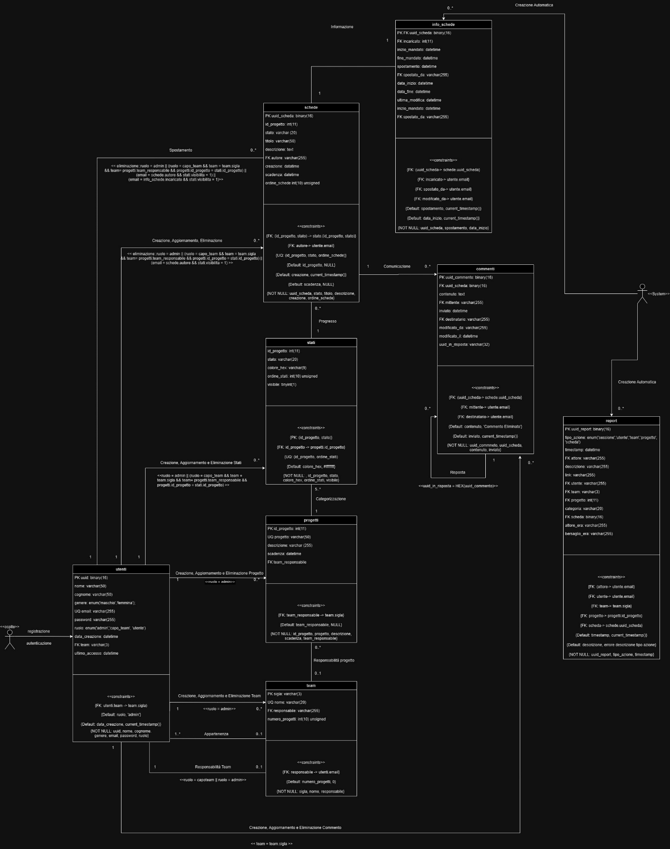

## Diagramma E-R Iniziale

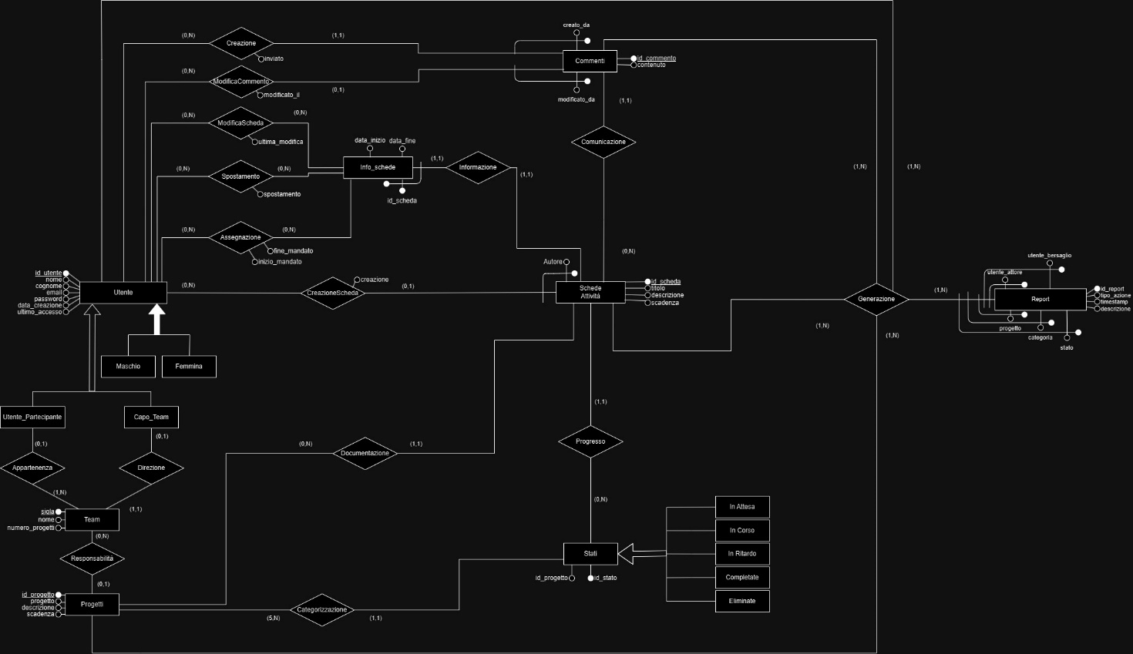

## Diagramma E-R ridotto e Modello Logico

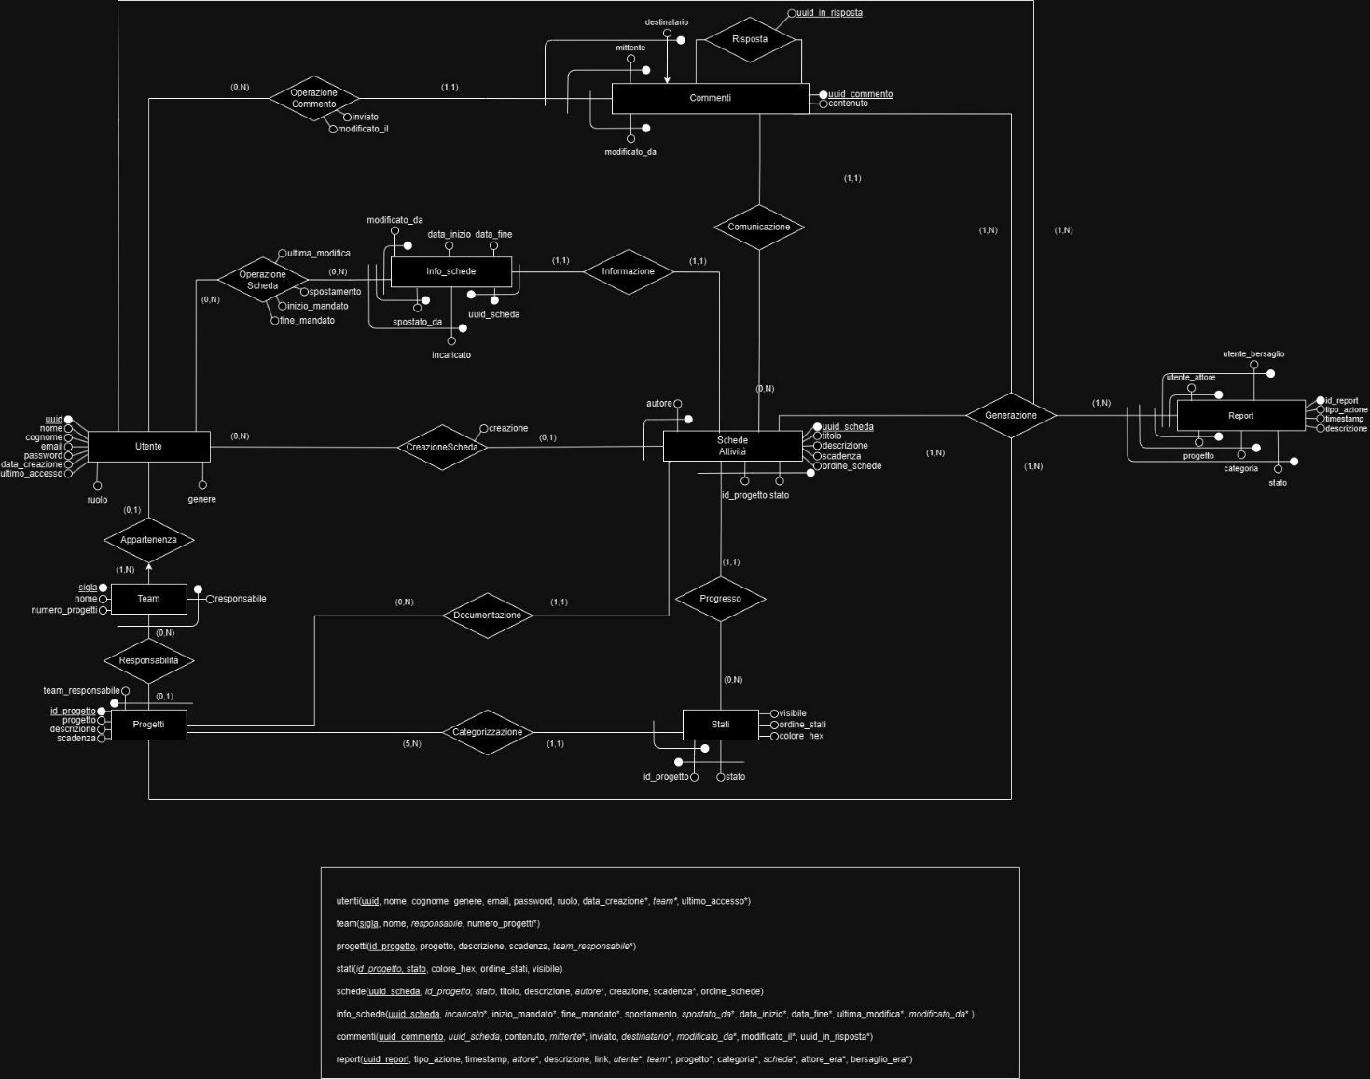

Legenda:

* Sottilineato: Chiave primaria
* Corsivo/Italico: Chiave Esterna
* *: Può assumere valore NULL

utenti(uuid, nome, cognome, genere, email, password, ruolo, data_creazione*, *team\**, ultimo_accesso*)

team(sigla, nome, *responsabile*, numero_progetti*)

progetti(id_progetto, progetto, descrizione, scadenza, *team_responsabile*\*)

stati(*id_progetto*, stato, colore_hex, ordine_stati, visibile)

schede(uuid_scheda, *id_progetto, stato*, titolo, descrizione, *autore*\*, creazione, scadenza*, ordine_schede)

info_schede(uuid_scheda, *incaricato*\*, inizio_mandato*, fine_mandato*, spostamento, *spostato_da*\*, data_inizio*, data_fine*, ultima_modifica*, *modificato_da*\* )

commenti(uuid_commento, *uuid_scheda*, contenuto, *mittente*\*, inviato, *destinatario*\*, *modificato_da*\*, modificato_il*, uuid_in_risposta*)

report(uuid_report, tipo_azione, timestamp, *attore*\*, descrizione, link, *utente*\*, *team*\*, progetto*, categoria*, *scheda*\*, attore_era*, bersaglio_era*)

# Test

Qui sotto sono riportati alcuni dei test che è possibile fare per verificare la connessione al database, la conferma di una nuova sessione attiva o interrotta, la validazione dei dati e la segnalazione di conflitti o permessi insufficienti con possibile reindirizzamento.

|  |  |  |
| --- | --- | --- |
| **Azione** | **Comportamento** | **Osservazione** |
| Tentativo di registrazione o login ma con campi non rispettati. | Non viene permesso l’invio dei dati al server | Appare una notifica di attenzione (gialla) che indica il/i campo/i che ha scatenato la notifica e informazioni sui vincoli da rispettare. |
| Tentativo di registrazione o login, con campi rispettati ma connessione al DB fallita | Si cerca di inviare i dati al server ma si viene reindirizzati a una nuova pagina di errore. | Se non riesce a stabilire la connessione, durante l’invio dei dati di registrazione o accesso, l'utente viene reindirizzato a una pagina di errore con il messaggio: 'Impossibile stabilire la connessione. Rifiuto persistente del computer di destinazione'.". Premendo “**Torna indietro**” si ritorna alla pagina di login e registrazione. |
| Tentativo di registrazione, campi rispettati, connessione al DB senza errori, ma email usata per la registrazione già presente nel Database. | I dati vengono inviati al server che si occuperà di fare gli opportuni controlli sui vincoli. Si verifica però che nel database esiste già una mail come quella inserita | L'utente viene reindirizzato a una pagina di errore con il messaggio: “L’email è già stata utilizzata”. Premendo “**Torna indietro**” si ritorna alla pagina di login e registrazione. |
| Tentativo di login, campi rispettati, connessione al DB senza errori, ma si verifica una delle seguenti condizioni:   * Mail non esistente * Combinazione email- password sbagliata | I dati vengono inviati al server che si occuperà di fare gli opportuni controlli sui vincoli. Si verifica però che nel database non esiste una mail come quella inserita oppure che la combinazione email-password risulta non valida. | L'utente viene reindirizzato a una pagina di errore con uno dei due seguenti messaggi:   * “L'email non associata a nessun account.” * La combinazione email e password è errata.   Premendo “**Torna indietro**” si ritorna alla pagina di login e registrazione. |
| L’utente clicca su Accedi, in alto a destra nella pagina di login, quando la finestra è troppo piccola. | Gli elementi della pagina vengono nascosti per dar spazio a una notifica a tutto schermo. | La notifica a tutto schermo suggerisce con un messaggio di ruotare lo schermo (per dispositivi mobili che potrebbero trovarsi in landscape) o di ridimensionare la finestra. Questa finestra potrebbe aprirsi erroneamente su alcuni browser di iOS/iPadOS basati su webkit come Brave per iOS nel momento in cui un campo input viene messo in focus. Si suggerisce di disattivare in tal caso le protezioni di script e fingerprinting. Il metodo non è sempre funzionante pertanto sui dispositivi di apple è suggerito usare safari. |
| Tentativo di accesso a dashboard.html, home.html, board.html e team.html ma la connessione al DB è assente. | Il server, che si occupa di recuperare i dati della pagina, si accorge che la connessione al DB sia assente. | Se l'utente tenta di accedere a dashboard.html, viene reindirizzato a login.html; altrimenti, rimane nella pagina corrente. Appare una notifica informativa (viola/azzurro) con il messaggio: "Ops! Sembra ci sia un problema di connessione. Controlla la tua connessione a internet e al DB, e ricarica!". In caso di mancato reindirizzamento, la pagina potrebbe mostrare dati fittizi o non aggiornati. |
| Tentativo di accesso a dashboard.html, ma l’utente non è admin. | Il server si rende conto che l’utente non abbia i permessi per visualizzare la pagina. | L’utente viene reindirizzato alla pagina home.html dove appare una notifica informativa (viola/azzurro) con il messaggio “Accesso Negato: Sei stato reindirizzato!”. Nel caso peggiore in cui non si è reindirizzati la pagina non avrà i suoi elementi aggiornati, e quindi potranno al più mostrare dati fittizi o dati non aggiornati dall’ultimo stato visualizzato. |
| Tentativo di accesso a team.html, ma l’utente non appartiene a nessun team. | Il server si rende conto che l’utente non appartenga a nessun team. | L’utente viene reindirizzato alla pagina home.html. In seguito, appare una notifica informativa (viola/azzurro) con il messaggio “Ops. Accesso negato. Sembra che tu non appartenga a nessun team” |
| Tentativo di accesso a board.html, ma si verifica una delle seguenti condizioni:   * L’utente non ha i permessi per visitare board.html * board.html è privo di querystring nella barra degli indirizzi * board.html ha una query string di formato non valido nella barra degli indirizzi * La query string, nella barra degli indirizzi per board.html, è valida ma tenta ad accedere ad un progetto non accessibile. | Il server si rende conto che il progetto a cui si tenta di accedere sia inaccessibile o inesistente. | L’utente viene reindirizzato alla pagina home.html. In seguito, appare una notifica informativa (viola/azzurro) con il messaggio “Ops. La pagina potrebbe non esistere” oppure una notifica di errore (rossa) con il messaggio “Errore: Progetto Inesistente o Inaccessibile” |
| Tentativo di apertura di una scheda in una board esistente ed accessibile ma si verifica una delle seguenti condizioni:   * La scheda è archiviata o in una categoria oscurata, e l’utente non ha i permessi per visualizzare categorie di questo tipo. * La scheda è stata eliminata definitivamente. * La scheda non esiste. | Il server si rende conto che la scheda che si sta cercando di visualizzare (massimizzare) sia archiviata, non visualizzabile o inesistente. | L’utente rimane su board.html ma non viene massimizzata nessuna scheda. In seguito, appare una notifica di errore (rossa) con il messaggio “Errore: II post potrebbe essere archiviato o non esistere'” |
| La sessione utente scade automaticamente dopo un certo intervallo di tempo variabile in base al ruolo e alla selezione del checkbox “Ricordami” durante il login. | Il server si rende conto che il tempo limite della sessione è stato superato e disconnette l’utente, cancellando la sessione. | Si viene reindirizzati alla pagina di login dove una notifica informativa (viola/azzurro) presenta il messaggio “Oops accesso negato! Sessione scaduta.” |
| La sessione utente è iniziata da massimo 10 secondi e si è appena stati reindirizzati in una delle pagine principali. | Il server si rende conto che l’utente si è connesso da poco, e invia al client un messaggio di benvenuto per l’utente. | Dopo il reindirizzamento o la visita di una delle pagine principali si viene accolti da un messaggio di benvenuto attraverso una notifica informativa (viola/azzurro) |
| L’utente tenta di modificare la pagina html causando errori a livello client. | Il client tenta di segnalare nella console l’errore generato a livello JS causato da conflitti tra pagina HTML e script JS. L’errore viene peró catturato, attraverso un sistema di try e catch, e tracciato nella console, attraverso console.trace | L’errore tracciato viene visualizzato attraverso una notifica di errore (rossa) di tipo “Errore DOM:” |
| L’utente riesce ad eludere, durante alcune operazioni, i vincoli a livello del client. | Il server fa molti dei controlli che dovevano essere fatti anche a livello del client e si accorge di un vincolo non rispettato. | Appare una notifica di errore (rossa) come “Errore: Si è verificato un errore nell'invio dei dati necessari per il completamento dall'azione” |
| L’admin tenta una delle seguenti operazioni:   * promuovere un admin, ma non esiste un ruolo superiore. * degradare un utente, ma non esiste un ruolo inferiore. * degradare o eliminare un capo team che è effettivamente a capo di un team * eliminare admin@procol.com | Il server si rende conto dell’infattibilità dell’operazione, interrompe la transazione, fa un rollback del database e notifica il client. | Appare una notifica di errore (rossa) con un messaggio che informa del perché dell’infattibilità dell’operazione |
| L’admin tenta una delle seguenti operazion senza rispettare i vincolii:   * creazione progetto * modifica progetto * creazione team * modifica team * assegnazione utenti ad un team | Il client si rende conto dei vincoli non rispettati, e impedisce l’invio dei dati al server. | Una notifica di avviso (gialla) informa su quali siano i campi ad aver generato la notifica e quale siano i vincoli da rispettare. |
| L’utente, che ha accesso al progetto, tenta, senza rispettare i campi, una delle seguenti operazioni:   * Creazione Stato/Categoria: * Creazione Scheda Attività | Il client si rende conto dei vincoli non rispettati, e impedisce l’invio dei dati al server. | Una notifica di avviso (gialla) informa su quali siano i campi ad aver generato la notifica e quale siano i vincoli da rispettare. |
| L’utente ha accesso al progetto, ma è anche capo_team | Il server comunica il ruolo dell’utente al client. | Il client, informato del ruolo dell’utente che visita la board, rende visibili e funzionanti i bottoni per:   * Spostare le categorie * Spostare le schede lungo la categoria * Archiviare/eliminare scheda * Mostrare/Oscurare la scheda |
| L’utente ha accesso al progetto, e decide di massimizzare una scheda a cui ha accesso | Il server comunica il ruolo dell’utente al client. Quest’ultimo decide quali pulsanti mostrare in base al ruolo dell’utente è rilevato. | Se viene rilevato che l’utente è un admin o un capo_team, vengono mostrati tutti i pulsanti possibili.  Se viene rilevato che l’utente è il creatore della scheda, vengono mostrati tutti i pulsanti ma non è possibile l’eliminazione definitiva della scheda, ma solo l’archiviazione.  Se viene rilevato che l’utente è colui a cui è stato affidato l’incarico della scheda, vengono mostrati tutti i pulsanti ad eccetto per “Elimina”, “Programma” e “Assegna”.  Se viene rilevato che l’utente può solo visualizzare e rispondere alla scheda, tutti i pulsanti di azione e quello per vedere il resoconto sono disabilitati.  Se viene rilevato che l’utente non può visualizzare la scheda perché questa non esiste oppure non è accessibile si viene rimandati alla pagina principale della board, o nel caso peggiore alla home. |
| L’utente riesce con successo ad eseguire alcune delle operazioni precedentemente elencate | Il server manda al client un messaggio di successo da mostrare all’utente. | Il client rileva il messaggio di successo che viene mostrato in una notifica, appunto di successo (verde). |
| L’utente preme il tasto “Esci” sulle pagine login.html o dashboard.html, oppure nella tendina che si apre premendo sulle iniziali del proprio nome nella barra di navigazione delle pagine home.html, team.html e board.html | Il client manda la richiesta di disconnessione al server. Quest’ultimo verifica che vi sia una sessione in corso e in caso positivo la chiude. In seguito, il server comunica l’esito al client. | Il client si accorge che la disconnessione manuale è avvenuta con successo e reindirizza l’utente alla pagina login.htrml. Appare quindi una nofitica di successo (verde) con il messaggio “Successo: utente disconnesso”. |

# Appendice

Insieme a questo documento, nella repository di GitHub, sono disponibili anche i seguenti file:

* **istruzioni_installazione.md**: guida per installare e visualizzare correttamente il prodotto sul dispositivo principale, ma anche su quelli collegati alla stessa rete locale.
* **progetti-collaborativi/**: cartella da inserire in htdocs di XAMPP come descritto nelle istruzioni di installazione.
* **Dump del database (progetticollaborativi.sql.gz)**: file da importare come descritto nelle istruzioni di installazione.
* **Accessi.txt**: documento contenente tutte le credenziali di accesso e i team di appartenenza degli account fittizi. Per visionare un fac-simile di un progetto già ben strutturato con le sue attività, si consiglia l’accesso a uno degli account del team "Crimson Hawks (CRH)".
* **IstruzioniUsate.txt**: resoconto dettagliato del procedimento eseguito passo dopo passo nella costruzione del database.
* **File jpg**: contiene i modelli E-R, UML e Logico in formato immagine per una visualizzazione chiara.
* **File drawio**: contiene i modelli E-R, UML e Logico in formato .drawio per la visualizzazione e la modifica attraverso <https://app.diagrams.net/>.